Главная Новости Документы Сценарии Мелодии Софт Авторы Контакт Копилка
Баннерообмен

Главная\Документы\Для классного руководителя

При использовании материалов этого сайта - АКТИВНАЯ ССЫЛКА и размещение баннера -ОБЯЗАТЕЛЬНО!!!

Классный час: "Полезные каникулы"

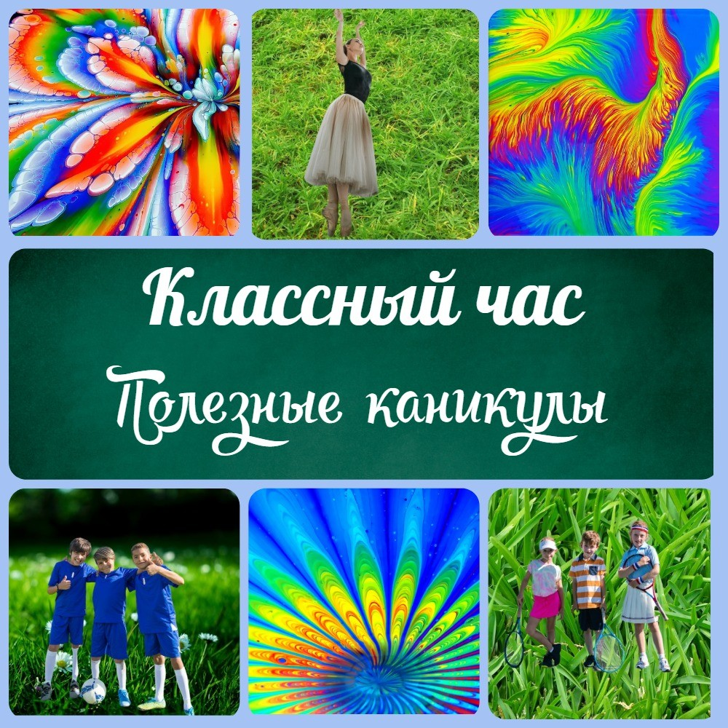

Введение
  - Приветствие учеников и рассказ о теме классного часа 1.2. Объяснение того, что такое полезные каникулы

Полезные каникулы: зачем и как их провести
  - Рассказ о том, почему важно проводить полезные каникулы
  - Обсуждение различных способов проведения полезных каникул (с занятиями спортом, образовательными программами, экскурсиями и т.д.)
  - Примеры программ и мероприятий, которые можно организовать на каникулах

Организация полезных каникул
  - Рассказ о том, как правильно спланировать и организовать полезные каникулы 3.2. Обсуждение важности составления плана каникул и выбора подходящих программ и мероприятий

3.3. Советы по организации полезных каникул с минимальными затратами

Полезные занятия на каникулах
  - Рассмотрение различных видов полезных занятий на каникулах (спорт, чтение, художественная гимнастика, и т.д.)
  - Обсуждение преимуществ каждого вида занятий и их влияния на здоровье и развитие ребенка

Заключение
  - Обсуждение того, что каждый может сделать для проведения полезных каникул 5.2. Подведение итогов и благодарность ученикам за участие в классном часе
5.3. Выдача дополнительной информации и рекомендаций по проведению полезных каникул.

Стихотворение для классного часа "Полезные каникулы"
- Кроссворд для классного часа "Летние каникулы с пользой"

Разработка конспекта классного часа по теме: "Полезные каникулы: идеи и советы от опытных педагогов"
Используйте похожие названия классных часов:

"Здравствуй, лето! Как с пользой провести летние каникулы?" Летние каникулы с пользой
Классный час - каникулы с пользой
Классный час "Что такое полезные каникулы?" Как весело провести каникулы?

Введение

Приветствие учеников и рассказ о теме классного часа
Приветствие учеников и рассказ о теме классного часа являются важным этапом подготовки и проведения классного мероприятия. Во время этого этапа ученики должны понять, о чем будет говориться на классном часе, а также установить контакт с классным руководителем и друг с другом.

Для успешного проведения этого этапа классный руководитель может начать с приветствия учеников и поздравления с предстоящими каникулами. Затем следует кратко рассказать о теме классного часа, объяснить ее значимость и цели мероприятия. Классный руководитель может также задать вопросы ученикам, чтобы они могли выразить свое мнение и поделиться своими ожиданиями от классного часа.

Важно, чтобы рассказ был интересным и понятным для учеников, поэтому классный руководитель должен использовать яркие примеры и наглядные материалы, такие как фотографии, видео или иллюстрации. Кроме того, он может рассказать о личном опыте связанным с темой классного часа, что может заинтересовать и вовлечь учеников в дальнейшее обсуждение.

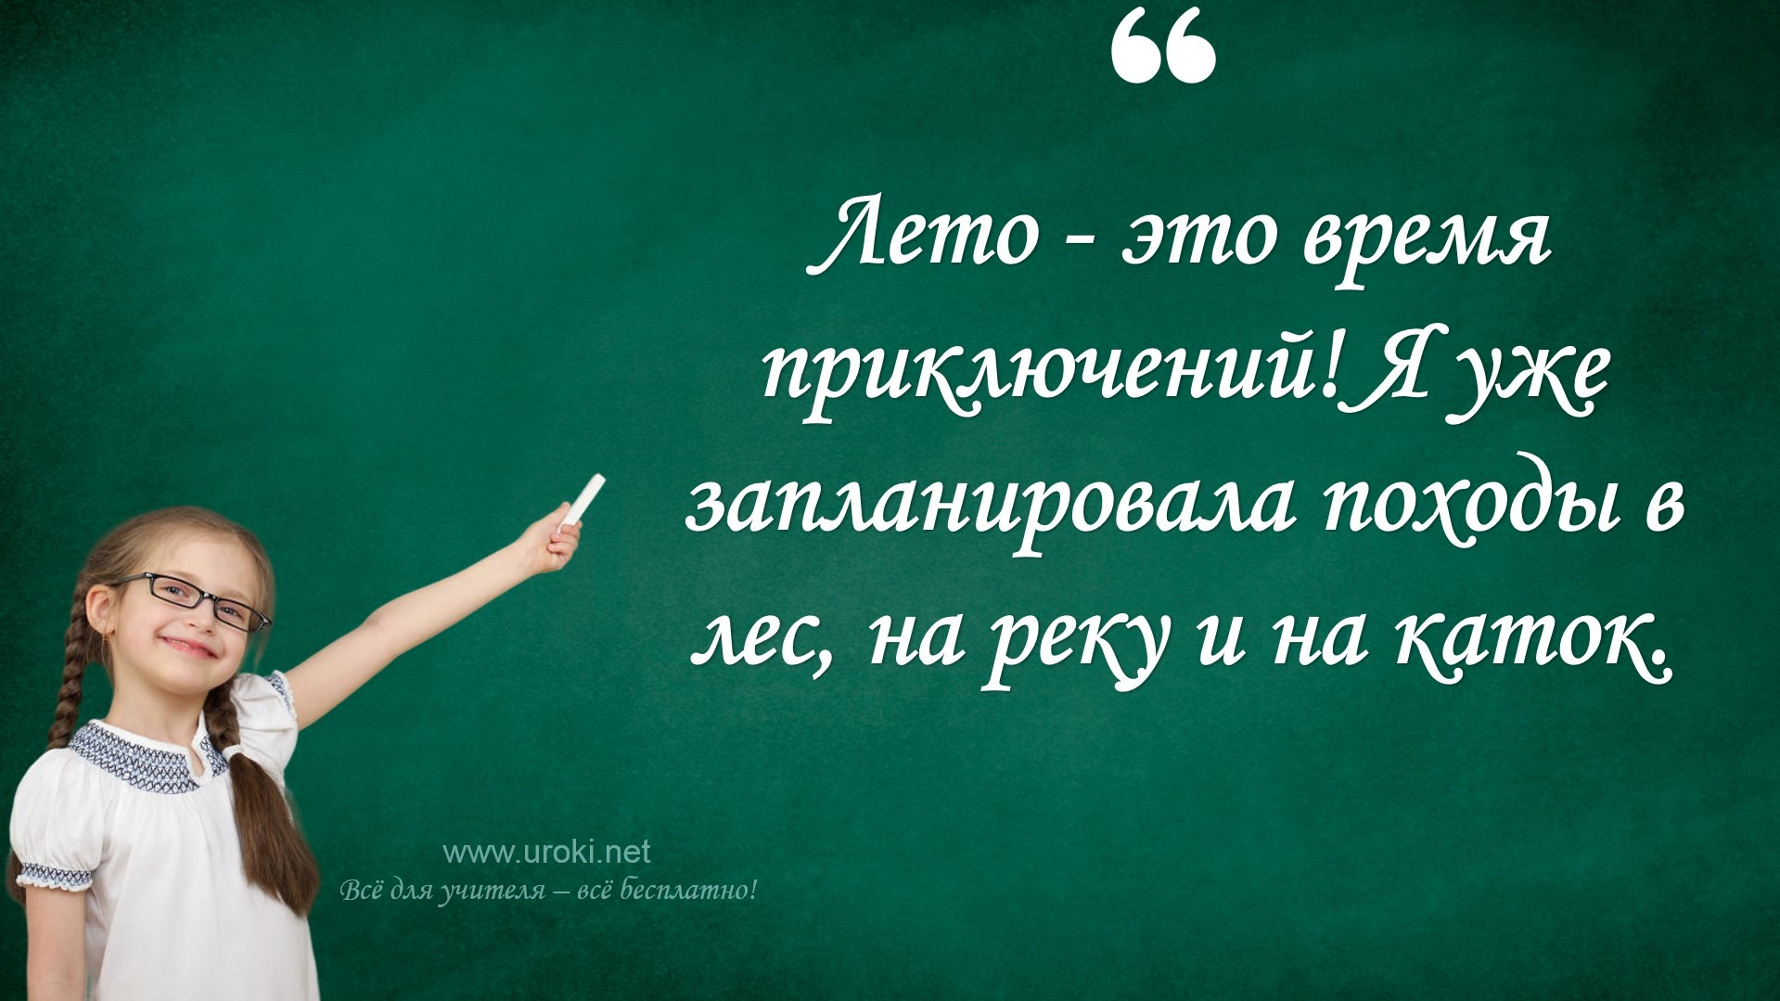

Приветствие учеников и рассказ о теме классного часа – это первый шаг к успешному проведению мероприятия. Важно проявить инициативу и умение установить контакт с учениками, чтобы они могли заинтересоваться темой и в дальнейшем успешно участвовать в дискуссиях и задавать вопросы.

Объяснение того, что такое полезные каникулы
Полезные каникулы – это время, когда ученики могут заняться чем-то полезным и интересным для своего развития, а также отдохнуть и восстановить силы. Важно понимать, что каникулы – это не только время безделья и развлечений, но и возможность получить новые знания и навыки, провести время с пользой и улучшить свою жизнь. В ходе классного часа стоит объяснить ученикам, как важно использовать свободное время на каникулах и какие возможности для этого существуют.

Полезные каникулы: зачем и как их провести

Рассказ о том, почему важно проводить полезные каникулы

Проведение полезных каникул - это отличный способ не только отдохнуть, но и получить новые знания и навыки, расширить кругозор и развить свои таланты. Ведь за время каникул ученики могут посетить музеи, выставки, театры, кинотеатры, путешествовать и заниматься спортом.

Однако многие дети предпочитают проводить каникулы за компьютером или телефоном, играя в игры или смотря видео. Это может привести к упущению возможности узнать что-то новое и развиваться.

Поэтому проведение полезных каникул имеет важное значение для обучения и воспитания учеников. Кроме того, каникулы позволяют ученикам отдохнуть от школьной рутины и восстановить силы для дальнейшей учебы.

Важно обратить внимание учеников на то, что проведение полезных каникул не обязательно должно быть связано с затратами большого количества времени и денег. Это может быть простое путешествие в ближайший парк или занятие домашними делами, такими как приготовление пищи или уборка в доме.

Главное, чтобы ученики понимали, что полезные каникулы - это возможность развиваться и узнавать что-то новое, а не просто времяпрепровождение.

Обсуждение различных способов проведения полезных каникул (с занятиями спортом, образовательными программами,

экскурсиями и т.д.)

Проведение полезных каникул может помочь ученикам максимально эффективно использовать свободное время, не только получая удовольствие, но и развивая свои способности и интересы. В ходе классного часа можно обсудить различные способы проведения полезных каникул.

Занятия спортом. Регулярные занятия физическими упражнениями помогают держать тело в форме, улучшают настроение и снижают уровень стресса. Для проведения полезных каникул можно подобрать спортивные мероприятия, например, футбольные или волейбольные соревнования, бассейн, лыжный курорт и т.д.

Образовательные программы. Каникулы могут быть источником новых знаний и навыков. Можно посетить музеи, выставки, концерты, театры и другие мероприятия, которые помогут расширить кругозор и познакомиться с историей, культурой и искусством.

Экскурсии. Путешествия – это не только увлекательно, но и полезно для развития общительности и кругозора. В качестве каникул можно выбрать поездки на природу, культурные и исторические экскурсии, паломничества и т.д.

Хобби и творчество. Каникулы – это отличное время для того, чтобы начать заниматься новым делом или развивать уже существующие навыки. В качестве полезных каникул можно рассматривать занятия рисованием, танцами, музыкой, кулинарией и т.д.

В ходе классного часа можно обсудить, какие способы проведения полезных каникул наиболее интересны и подходят для конкретной группы учеников.

Примеры программ и мероприятий, которые можно организовать на каникулах

В период каникул ученикам предоставляется возможность провести время с пользой, поэтому классный руководитель может предложить следующие программы и мероприятия:

Спортивный лагерь. Ученики могут провести время на свежем воздухе, занимаясь спортом и повышая физическую активность.
Образовательные программы. Это могут быть курсы повышения квалификации, летние школы или интенсивные программы, нацеленные на изучение новых тем или областей.
Экскурсии. Во время каникул можно организовать экскурсии в музеи, парки, исторические места или зоопарки.
Творческие мастерские. Ученики могут заниматься рисованием, лепкой, музыкой, танцами, театром или другими видами творчества.
Волонтерские программы. Волонтерство на благотворительных мероприятиях может помочь ученикам почувствовать себя полезными и внести свой вклад в развитие общества.
Языковые курсы. Ученики могут улучшать свои языковые навыки, присоединившись к языковым курсам или языковым обменам.
Летние кемпы. Это могут быть кемпы по интересам, такие как кемпы по изучению природы или технологий, или специализированные кемпы, такие как кемпы по программированию или робототехнике.
Туристические походы. Ученики могут отправиться на походы в горы, на природные маршруты или на пешие экскурсии в парки.
Курсы кулинарии. Ученики могут изучать кулинарное искусство и приготовление пищи, посещая курсы кулинарии или занимаясь самостоятельно.

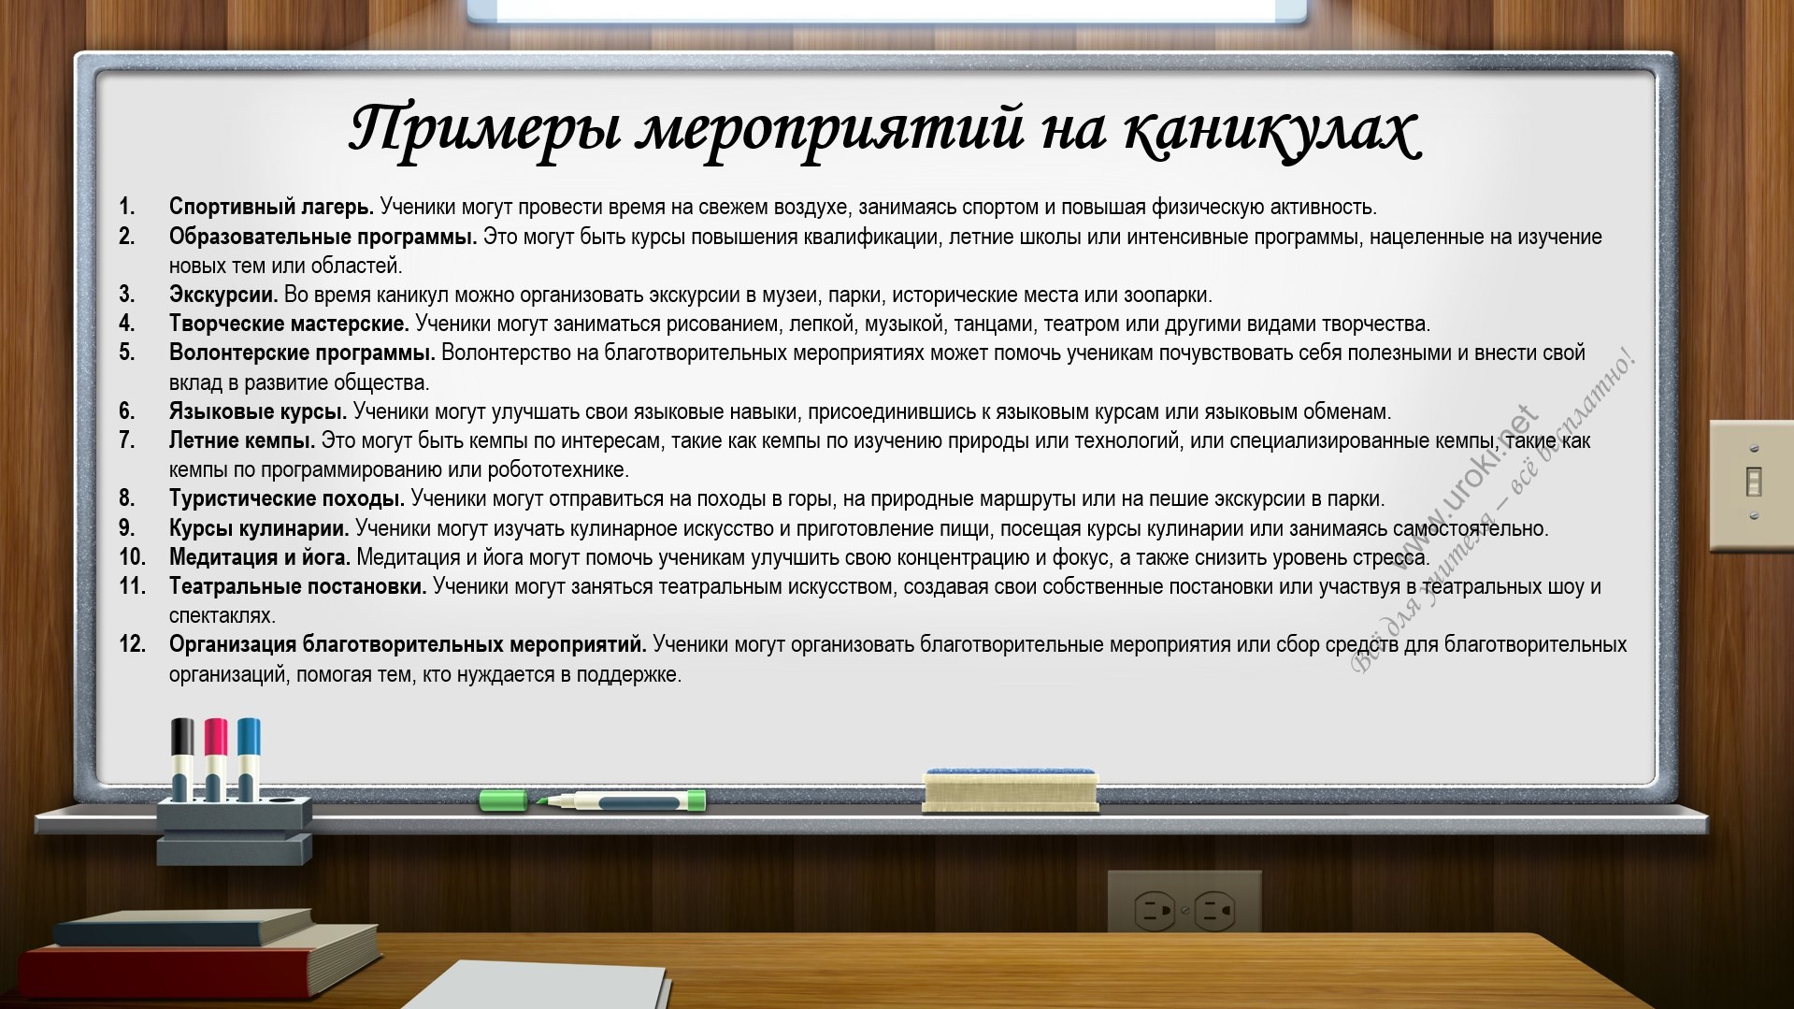Медитация и йога. Медитация и йога могут помочь ученикам улучшить свою концентрацию и фокус, а также снизить уровень стресса.
Театральные постановки. Ученики могут заняться театральным искусством, создавая свои собственные постановки или участвуя в театральных шоу и спектаклях.
Организация благотворительных мероприятий. Ученики могут организовать благотворительные мероприятия или сбор средств для благотворительных организаций, помогая тем, кто нуждается в поддержке.

Каждый из этих вариантов предлагает ученикам возможность получить новый опыт, научиться чему-то новому и получить удовольствие от проведения своего свободного времени.

Организация полезных каникул

Рассказ о том, как правильно спланировать и организовать полезные каникулы

Для правильной организации полезных каникул необходимо соблюдать несколько ключевых шагов.

Первый шаг - это определить цели и задачи, которые должны быть достигнуты во время каникул. Например, улучшить физическую форму, повысить уровень знаний по определенным предметам или развить творческие навыки.

Второй шаг - это выбрать программу и мероприятия, которые помогут достичь поставленных целей. Здесь можно использовать различные источники информации, такие как интернет, брошюры, рекомендации друзей и знакомых.

Третий шаг - это определить бюджет и планирование расходов. Необходимо учитывать стоимость транспорта, проживания, питания, а также дополнительные расходы на экскурсии и развлечения.

Четвертый шаг - это организация группы или команды, которая будет заниматься вместе. Это может быть классная группа, спортивная команда или творческая студия.

Пятый шаг - это создание плана действий и расписания, чтобы участники могли точно знать, что и когда будет происходить.

И наконец, шестой шаг - это проведение мониторинга и оценки результатов. Необходимо следить за прогрессом участников, проводить опросы и собирать отзывы, чтобы улучшить организацию будущих каникул.

Обсуждение важности составления плана каникул и выбора подходящих программ и мероприятий
Планирование помогает избежать суеты и стресса, которые могут возникнуть во время каникул. Оно также помогает определить цели и задачи, которые должны быть достигнуты в течение каникул.

Выбор подходящих программ и мероприятий также очень важен. Учитывая интересы учеников, нужно выбирать мероприятия, которые будут стимулировать их развитие и помогут им провести время с пользой. Это могут быть спортивные сборы, лагеря или образовательные программы, которые помогут развить новые навыки.

Также важно учитывать бюджет и возможности школы и учеников при выборе программ и мероприятий. Часто можно найти программы и мероприятия, которые не требуют больших затрат, но в то же время будут интересны и полезны для учеников.

Составление плана каникул и выбор подходящих программ и мероприятий позволят ученикам провести время с пользой, развиваться и отдыхать. Классный руководитель может помочь ученикам в выборе программ и мероприятий и составлении плана каникул, чтобы они могли насладиться своими каникулами на полную катушку.

Советы по организации полезных каникул с минимальными затратами

Проведение полезных каникул не обязательно должно быть дорогостоящим мероприятием. Существует множество способов организовать время для учеников с минимальными затратами:

Отправиться в пеший поход - это не только здорово, но и бюджетно. Возможно, есть интересные места для пеших прогулок недалеко от школы или дома.
Посетить бесплатные музеи и выставки. Многие музеи проводят бесплатные экскурсии, а также предоставляют бесплатный доступ в определенные дни или часы.
Устроить культурный день в городе. Это может включать посещение музеев, театров, концертов, прогулки по паркам и другие культурные мероприятия. Организовать спортивные игры и соревнования. Не обязательно арендовать спортивный зал - можно провести игры на специальных площадках или даже на улице.
Устроить культурно-просветительские мероприятия. Это может быть лекция о здоровом образе жизни, экологии, истории, культуре разных стран и т.д.
Заняться творчеством. Ученики могут устроить выставку своих рисунков или фотографий, провести творческие мастер-классы по рисованию, лепке, кулинарии и т.д.
Провести день на природе. Выезд на природу может включать пикник, прогулки по лесу, купание в реке и другие развлечения на свежем воздухе.

Важно помнить, что главное в полезных каникулах - это не столько само мероприятие, сколько его организация. Соответствующая подготовка, планирование и правильный выбор программ и мероприятий помогут сделать каникулы максимально полезными и интересными для учеников, не зависимо от финансовых возможностей.

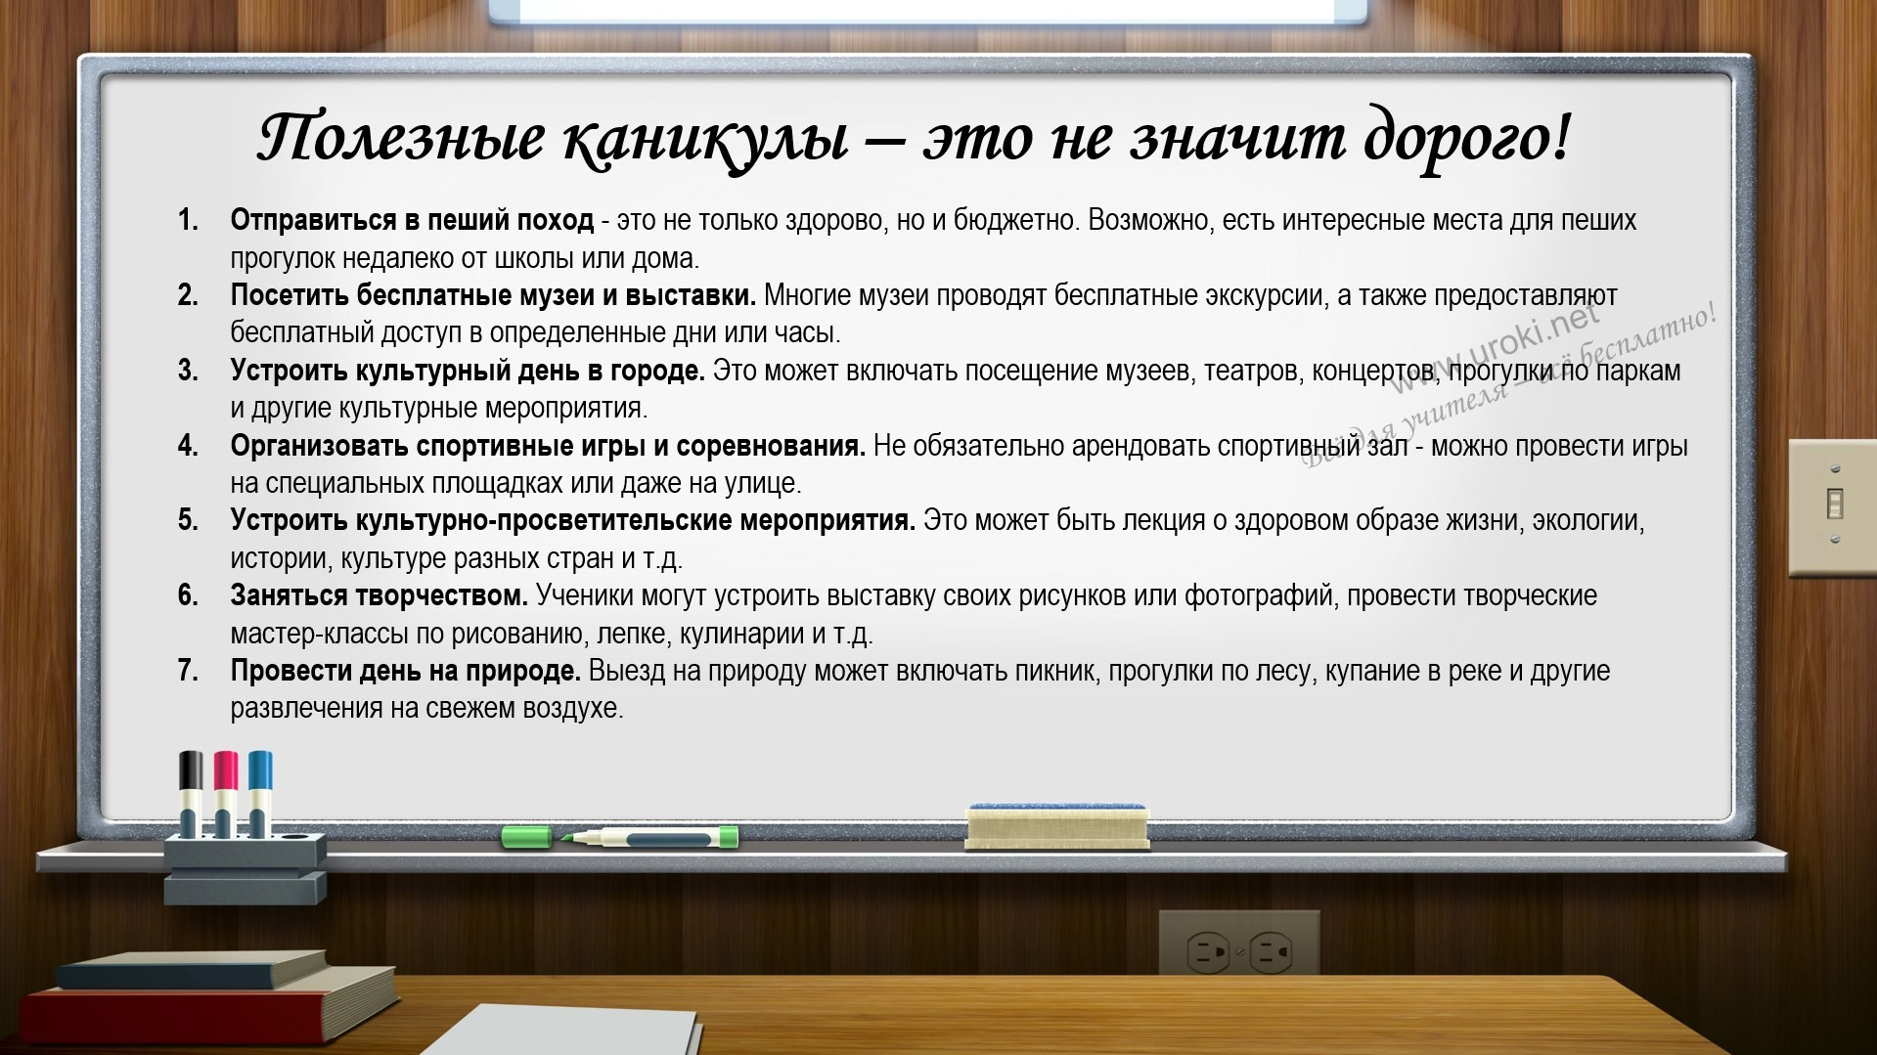

Полезные занятия на каникулах

Рассмотрение различных видов полезных занятий на каникулах (спорт, чтение, художественная гимнастика, и т.д.)

Различные виды полезных занятий могут помочь детям и подросткам провести время с пользой для себя и развития своих навыков и интересов.

Одним из самых популярных видов занятий на каникулах является спорт. В занятиях спортом есть много преимуществ для здоровья, они помогают развивать координацию движений, силу, выносливость и улучшают настроение. Для занятий спортом можно выбрать различные виды, например, футбол, баскетбол, волейбол, плавание, фитнес и т.д.

Чтение является другим полезным занятием на каникулах. Чтение книг может помочь улучшить языковые навыки, улучшить память, развить воображение и снять стресс. Выбор книг должен зависеть от возраста и интересов ребенка.

Художественная гимнастика или танцы - это отличный способ выразить себя и развить гибкость, координацию и эстетический вкус. Ребята могут выбрать любой стиль танцев или художественной гимнастики и учиться новым движениям, выступать на соревнованиях и демонстрировать свои достижения.

Однако это только некоторые из возможных вариантов занятий на каникулах. Главное, чтобы ребята находили то, что им интересно и приносило удовольствие, так что пусть они экспериментируют и пробуют новые вещи!

Обсуждение преимуществ каждого вида занятий и их влияния на здоровье и развитие ребенка

Во время каникул есть множество способов провести время, и многие из них могут быть полезными для здоровья и развития ребенка.

Спортивные занятия, такие как плавание, бег, велосипедная езда и другие, помогают укрепить тело, улучшить физическую форму и развить координацию движений.
Они также могут повысить уровень энергии и улучшить настроение, благодаря высвобождению эндорфинов.

Чтение, рисование, музыкальные инструменты и другие художественные занятия способствуют развитию творческих способностей и улучшению когнитивных функций, таких как воображение и память.

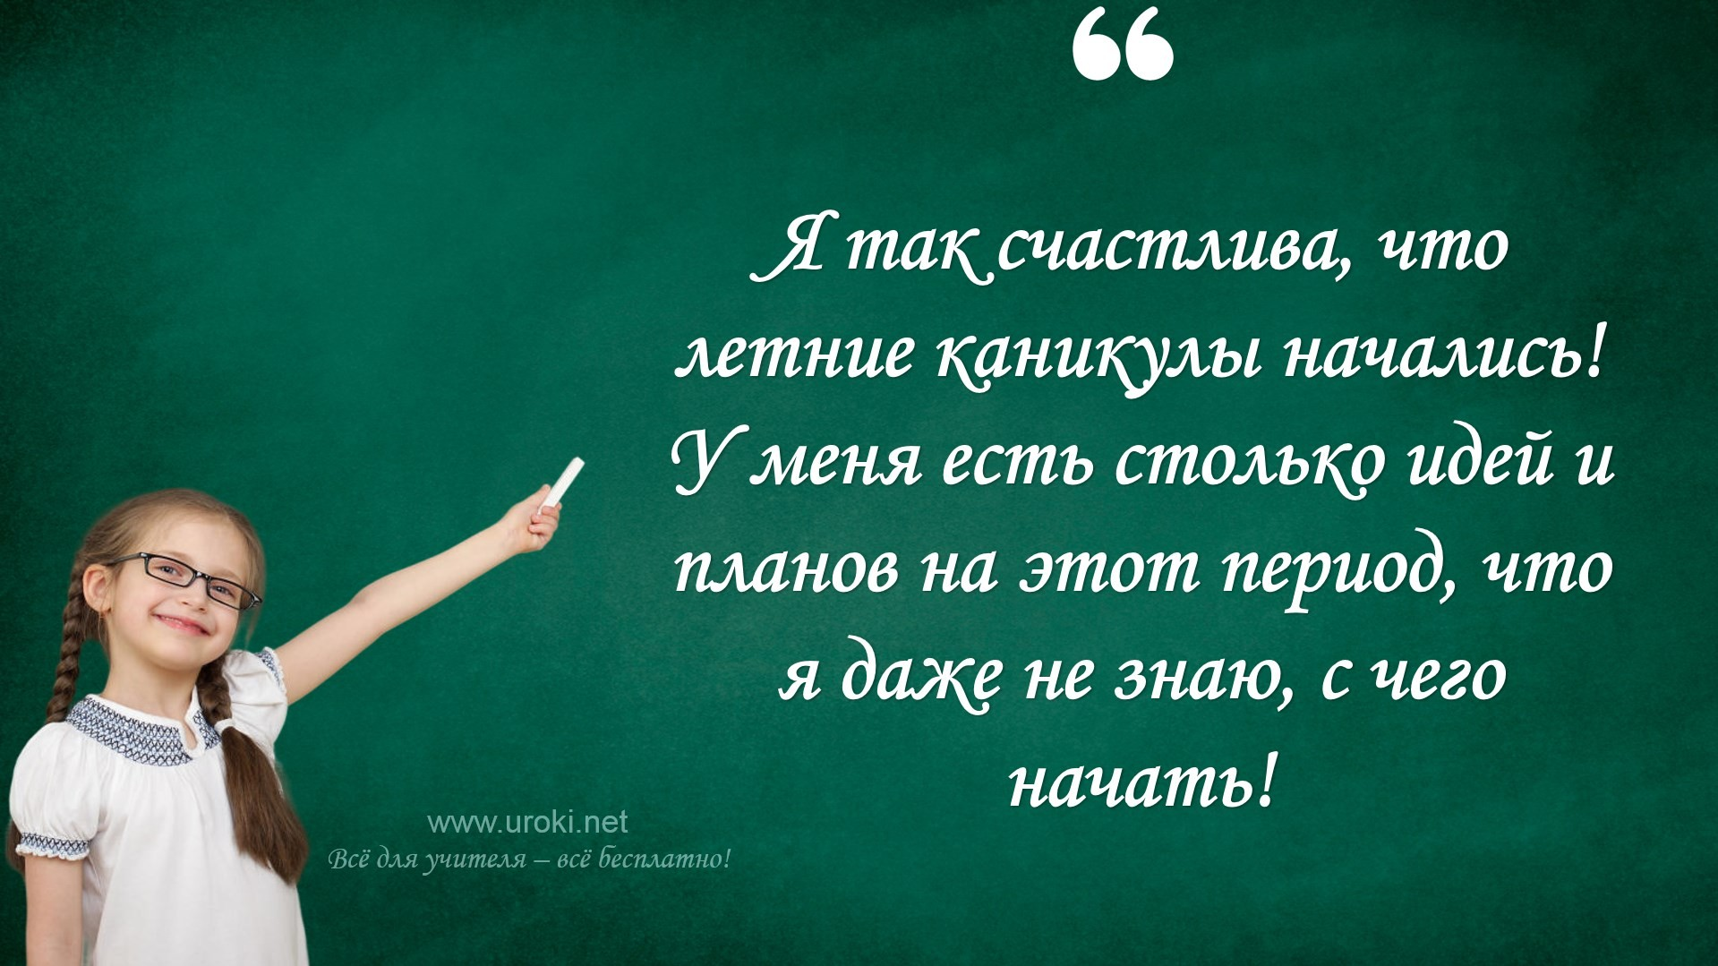Художественная гимнастика и йога могут помочь улучшить гибкость, силу и координацию, а также снизить уровень стресса и улучшить настроение.
Игры на свежем воздухе, такие как игры в догонялки, ладки, прятки, и другие, могут улучшить физическую форму, развить социальные навыки и улучшить настроение.

В целом, полезные занятия на каникулах могут улучшить физическое и психическое здоровье ребенка, развить навыки и таланты, а также улучшить настроение и повысить уровень энергии.

Заключение

Обсуждение того, что каждый может сделать для проведения полезных каникул

Проведение полезных каникул очень важно для здоровья и развития детей. Каждый может внести свой вклад в этот процесс и помочь создать условия для интересного и насыщенного отдыха на каникулах.

Для начала, можно обсудить с ребенком, какие виды отдыха ему интересны и что он бы хотел попробовать. Затем можно подобрать соответствующие программы и мероприятия, которые будут интересны и полезны для ребенка.

Также стоит помнить о том, что проведение полезных каникул не обязательно должно быть связано с большими затратами. Можно придумать множество интересных и полезных занятий, которые можно провести дома или в близлежащих парках и лесах.

Кроме того, стоит обратить внимание на режим дня и питание ребенка на каникулах. Здоровый образ жизни должен быть важным элементом проведения полезных каникул.

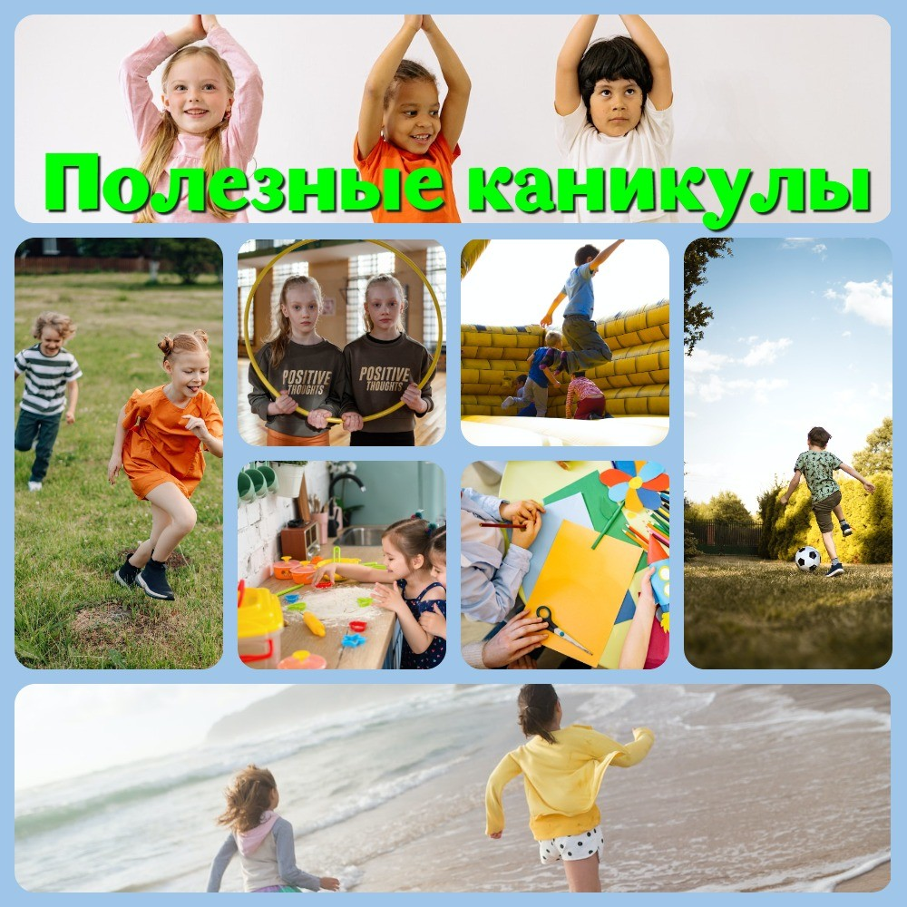

Итак, каждый может внести свой вклад в проведение полезных каникул. Важно планировать время отдыха заранее, выбирать интересные и полезные программы и мероприятия, следить за здоровым образом жизни и помогать детям наслаждаться этим временем максимально. Благодарим за участие в нашем классном часе!

Подведение итогов и благодарность ученикам за участие в классном часе
  - Выдача дополнительной информации и рекомендаций по проведению полезных каникул.

Стихотворение для классного часа "Полезные каникулы"

Тамара Громыко (https://stihi.ru/2021/05/31/5963) Наступили летние каникулы
Наступили летние каникулы, Славная, весёлая пора.
Двор наполнен возгласами, криками, Мяч гоняет шумно детвора.

Закрывая, отодвинул книжку, Подошёл к окошку с интересом.
С завистью к играющим мальчишкам, Улыбнулся, вспоминая детство.

Ребят дворовых вспоминаю, школьных... Пинали мяч азартно во дворе.
Влетал в окно, частенько, мяч футбольный...

Мяч проколоть грозились детворе.

За шалости родители ругали, Неслось из окон вечером - домой. Босыми, в ливень, радуясь, плясали...
Не страшен был нам дождик проливной.

Приятно детство озорное вспомнить... В карманах брюк - рогатки, кучи хлама. Теплом повеет... с головой накроет...
Отец смеялся и ворчала мама.

Друзья уже седые, одноклассники, Детство пролетело яркой птицей. Сказочною птицей, доброй, ласковой, Жаль, что никогда не возвратится...

Кроссворд для классного часа "Летние каникулы с пользой"

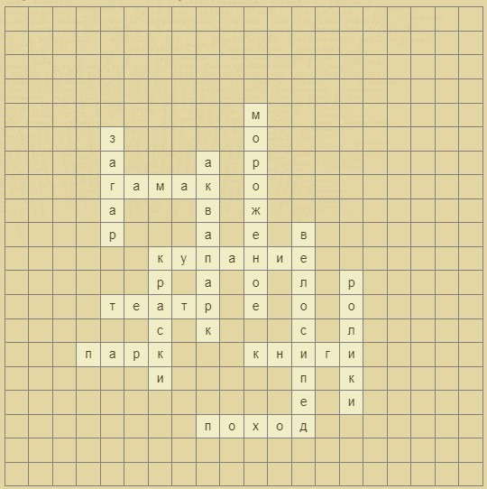

Скачать бесплатно кроссворд для классного часа

Читать ещё статьи по теме:
- Классный час "Безопасное лето"
- Конспект "Итоговый классный час"
- Классные часы для классного руководителя
- Классный час "День защиты детей"
- Классный час "Книга – лучший друг"

Слова ассоциации (тезаурус) к статье:
отдых, счастье, жара, школа, лето, путешествие, беззаботность

Смотреть видео к статье:

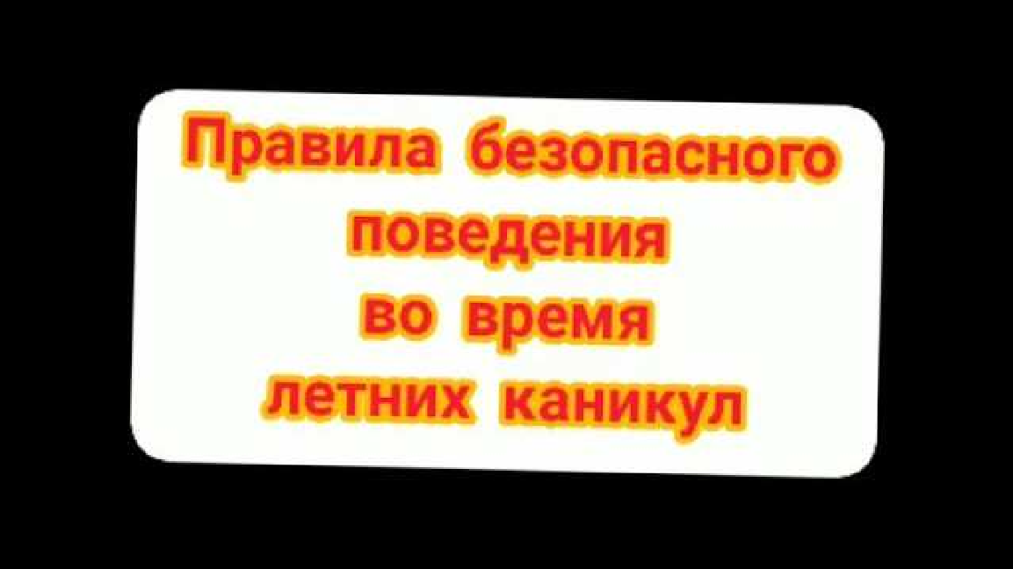
…
Watch on
Опубликовано 19.04.2023
Copy link

Классный | час | Правила | безопасности | во | время

